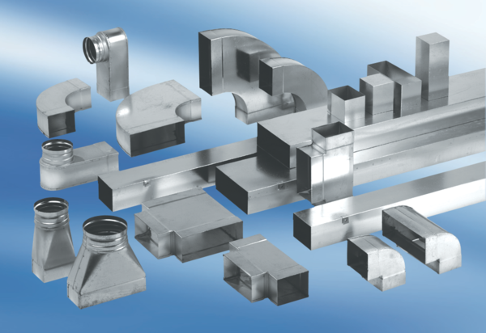Kanálové oblouky 45°, horizontální KB45H/80/200Obsah dodávky: 1 kusSortiment: K
Typové číslo: 0055.0587Výrobce: MAICO

